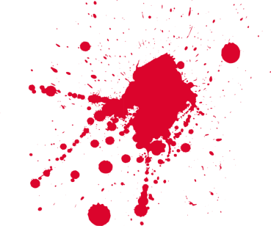
black stories

Oh unheilige Nacht

Wie kann es sein, dass John an Heiligabend seine Kopfbedeckung abnahm und tot war? Wieso blieben ein Mann und eine Frau am Leben, weil Weihnachten war? Wie verhinderten Kinder die Rettung des Weihnachtsmannes?

In black stories Oh unheilige Nacht finden sich 100 Fälle rund um mörderische Weihnachten. Makabre Missgeschicke bei Kerzenschein und absurde Unglücksfälle unterm Tannenbaum... Diese black stories sind für alle, die auch zum Fest der Liebe nicht auf morbiden Nervenkitzel und mörderischen Rätselspaß verzichten möchten.

So wird’s gespielt:

Die Rateteam-Variante
Das klassische black stories-Spiel: Das Rateteam versucht gemeinsam, auf die Lösung zu kommen. Die Spielleitung nimmt eine Karte aus dem Stapel, liest die kurze Geschichte vor, die auf der Vorderseite der Karte steht. Auf der Rückseite der Karte findet sich die Antwort, die die Spielleitung natürlich für sich behält. Nun muss das Ratevolk sich an die Auflösung der Geschichte „heranfragen“. Dabei sollten die Fragen so formuliert sein, dass man sie mit „ja“ oder „nein“ beantworten kann. Ein gruselig-lustiger Ratespaß für kleine und große Gruppen.

Rätselprofi-Spielvariante:
Pro Spielrunde werden drei Rätselkarten gelöst. Nur die Spielleitung kennt die Lösung und das Rateteam nähert sich dieser Schritt für Schritt durch Fragen, Raten und Tüfteln... wie gewohnt! Aber aufgepasst: Besonders clevere Fragen, die auf eine heiße Fährte führen, werden mit Punktechips belohnt – nach Ermessen der Spielleitung. Wer am Ende des Spiels die meisten Punktechips gesammelt hat, gewinnt!

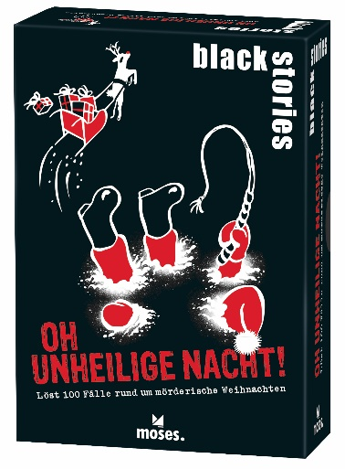
black stories Oh unheilige Nacht NEU
Löst 100 Fälle rund um mörderische Weihnachten

Text: Corinna Harder und Jens Schumacher
Illustrationen: Bernhard Skopnik
durchgehend zweifarbig illustriert
100 Karten und 15 Punktechips
in einer Schachtel, 10,0 cm x 14,0 cm x 4,40cm

4033477901774 | € 16,95/Stück (UVP)
lieferbar ab Oktober 2023
moses. Verlag, Kempen 2023

